**案例2**

在表单输入项里面输入值，根据输入值，让对应的复选框选中

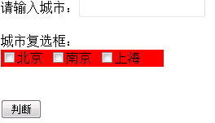

答案:

1. 在demo1.html页面中创建普通输入项和复选框

请输入城市：

<input type=*"text"* id=*"id"*/>

<br/><br/>

城市复选框：

<div style="width:*200px*;background:*red*;">

<input type=*"checkbox"* name=*"love"* value=*"北京"*/>北京

<input type=*"checkbox"* name=*"love"* value=*"南京"*/>南京

<input type=*"checkbox"* name=*"love"* value=*"上海"*/>上海

</div>

2. 写jquery代码获取输入项的值

**var** cityValue = $("#id").val();

3. 使用jquery选择器获取所有复选框，判断输入值是否相同，如果相同选中

$("div input[value='"+cityValue+"']").prop("checked","checked");